GUÍA DE TALLER N° 2

” Bioseguridad: Riesgos biológicos”

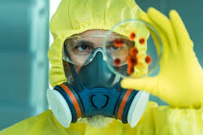

ASIGNATURA:
BIS1111

DIRIGIDO A:

TECNICO EN LABORATORIO CLINICO Y BANCO DE SANGRE

REQUISITOS:

Sin requisitos.

INTRODUCCIÓN

El objetivo de esta guía es establecer las medidas y prácticas de trabajo que permitan minimizar el riesgo para los alumnos, técnicos y toda persona que trabaje en laboratorios.
Es importante tener en cuenta que, independiente del tipo de laboratorio en que se esté trabajando, existen prácticas universales las cuales debieran ser cumplidas por todo el personal del laboratorio y durante todos los procesos que en él se desarrollen.

Competencias Asociadas a la Asignatura

Ejecutar normas de bioseguridad dependiendo de su función técnica en el servicio de salud según protocolos establecidos
Unidades de Competencias Asociadas a la Asignatura

-Identifica riesgos biológicos, químicos o físicos asociados a su función dentro del servicio de salud
-Aplica normas de bioseguridad en el trabajo diario dentro del servicio de salud

MARCO DE REFERENCIA TEÓRICO

La palabra bioseguridad es un término relativamente nuevo que al desglosarla en sus dos componentes: seguridad (calidad de seguro, libre y exento de todo daño o peligro) y bio (conjunto de todos los seres vivos), se le puede asociar rápidamente a la idea de “protección de la vida”.
Desde este ángulo, la bioseguridad tiene profunda relación no solo con la higiene hospitalaria y el control de las infecciones nosocomiales, sino también con la higiene y seguridad en el trabajo y con el efecto sobre el medio ambiente y los seres vivos.
La bioseguridad es el conjunto de normas que están diseñadas para la protección del individuo, la comunidad y el medio ambiente del contacto accidental con agentes que son potencialmente nocivos.

Cuando se define a la bioseguridad como un conjunto de normas, lo más importante es que debe entenderse como una doctrina de comportamiento encaminada a lograr actitudes y conductas que disminuyan el riesgo.

La bioseguridad analiza los accidentes o incidentes para elaborar normas y procedimientos que permitan evitarlos, promoviendo el uso adecuado de instrumentos, materiales, espacios, etc.

Riesgos y peligros

El riesgo de las exposiciones, las infecciones adquiridas en el laboratorio y la liberación no intencionada de agentes o materiales para el medio ambiente, se debe reducir al garantizar la competencia de los técnicos, profesionales y auxiliares de laboratorio en todos los niveles.

Riesgo: Probabilidad de ocurrencia de un peligro.
Peligro: Capacidad intrínseca o potencial de producir un daño. Se refiere a la fuente potencial de daño. En el laboratorio el peligro principal son los agentes que se manipulan, sin embargo, deben considerarse otros riesgos que pudieran estar presentes en el lugar de trabajo

Agentes de riesgo: Elementos que pueden causar un daño en un ámbito específico. En un laboratorio nos podemos encontrar con los siguientes agentes de riesgo:
- Biológicos (ej. microorganismos, muestras humanas o animales, organismos genéticamente modificados).
- Químicos (ej. tóxicos, corrosivos, irritantes, peligrosos para el medio ambiente).
- Radiológicos (ej. radiaciones ionizantes, no ionizantes).

Es posible trabajar con todos estos agentes de riesgo siempre y cuando se utilicen las medidas de seguridad apropiadas. Estas medidas incluirían:

- prácticas apropiadas de laboratorio
- elementos de protección personal
- equipos de protección
- otros

RIESGO BIOLOGICO

Los contaminantes biológicos, en contraposición con los contaminantes físicos y químicos son seres vivos, capaces de reproducirse, que al penetrar en el hombre causan enfermedades de tipo infeccioso.
A diferencia de los agentes de riesgo químico o radiológico, los agentes biológicos con los que se trabaja en los laboratorios son diversos, presentan diferentes niveles de peligrosidad y, dada las técnicas actuales, es posible diseñar, manipular y crear variaciones genéticas de algunos de estos agentes, cambiando así su peligrosidad.
Por lo anterior, es que debiera realizarse un análisis de riesgo para los agentes biológicos y re-evaluar periódicamente este análisis.
La peligrosidad de un agente biológico está directamente relacionada con el tipo de manipulación a la que es sometido.

Para realizar un análisis de riesgo se debieran considerar al menos los siguientes factores:

1. La patogenicidad del agente y la dosis a la cual ejerce su efecto.
2. El resultado potencial de la exposición.
3. La vía natural de infección.
4. Otras vías de infección, derivadas de manipulaciones en el laboratorio (parenteral, aérea, ingestión).
5. La estabilidad del agente en el ambiente.

Las fuentes principales de riesgo biológico son:
• Microorganismos bacterianos.
• Virus.
• Vectores virales.
• Muestras humanas.
• Animales de experimentación, animales infectados y muestras derivadas.
• Líneas celulares y cultivos.
• Plantas de experimentación y plantas infectadas y muestras derivadas.
• ADN recombinante y sintetizado de novo.
• Organismos genéticamente modificados.
• Priones.
• Biotoxinas

Tabla 1. Clasificación de los microorganismos por grupos de riesgos

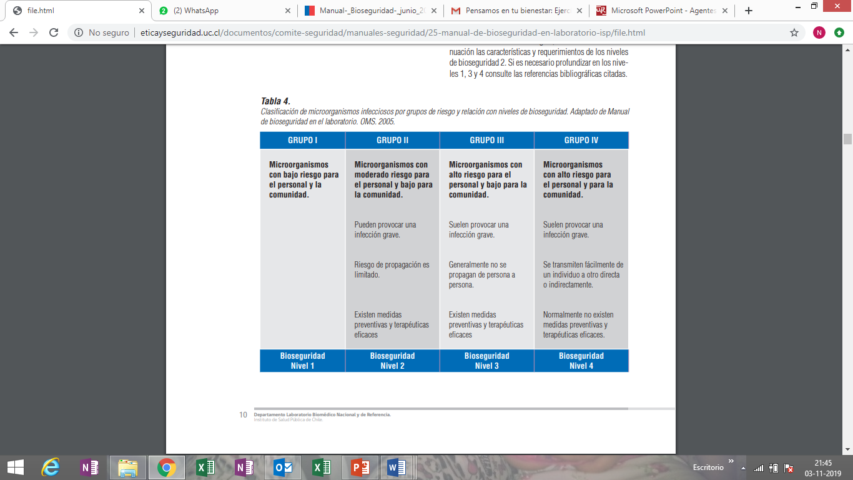

En las puertas de acceso de los laboratorios donde se manipulen microorganismos del grupo de riesgo II o superior, debiera colocarse el símbolo y signo internacional de peligro biológico (Figura 1).

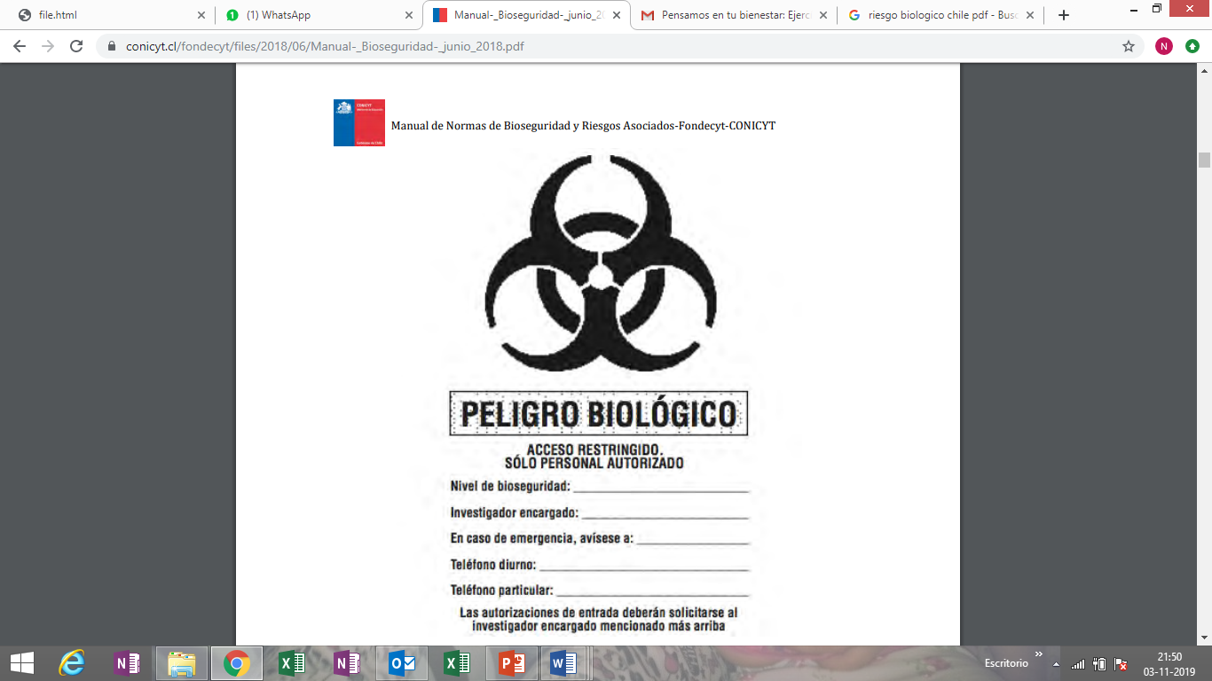

Tabla 2: Clasificación del nivel de biocontención según agente biológico.

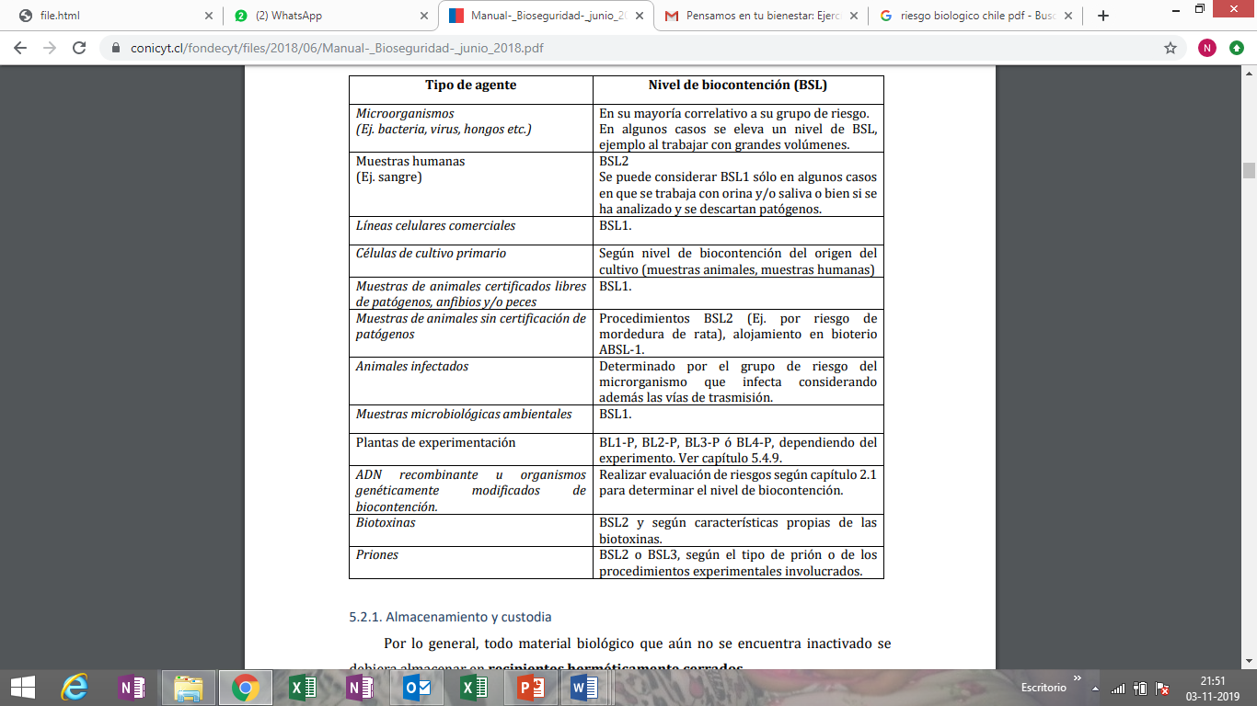

En el laboratorio, debieran marcarse todos aquellos lugares, contenedores o equipos que están en contacto o por los que circula material potencialmente infeccioso (grupo de riesgo II o superior). Para este efecto, se utilizan etiquetas con el símbolo internacional de peligro biológico como se muestra en la Figura 2

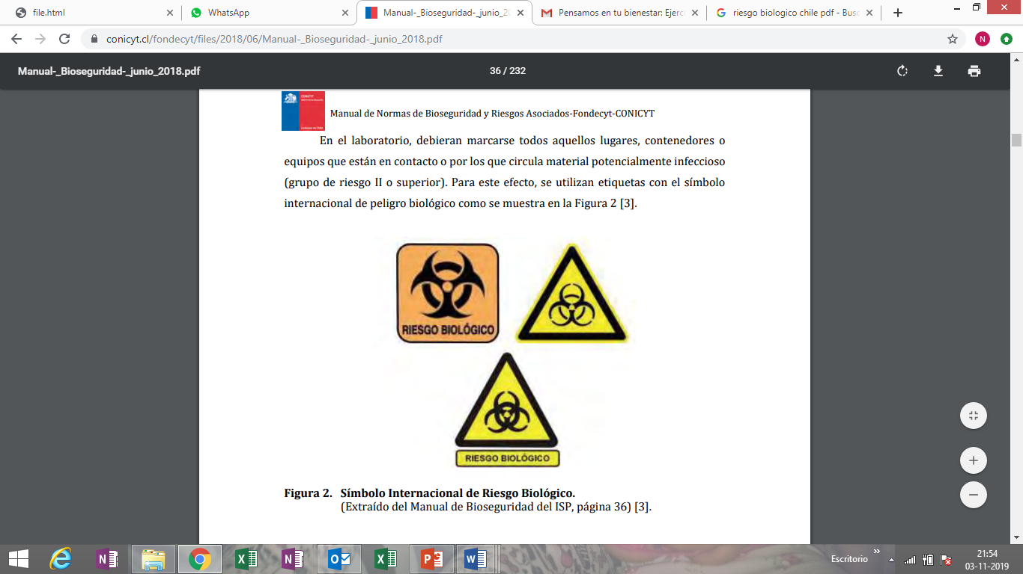
Para la disminución de peligros biológicos en el laboratorio se recomienda una capacitación continua acerca de medidas de Bioseguridad, es d vital importancia la formación del personal que trabaja en el laboratorio. Esta capacitación debiera incluir la enseñanza de métodos seguros, que permitan realizar procedimientos
que incluyen los siguientes riesgos:

- Riesgo de inhalación (formación de aerosoles): múltiples operaciones del laboratorio generan aerosoles peligrosos, tales como mezclar, agitar, pipetear, remover, apertura de recipientes, centrifugar material infeccioso, entre otros.

- Riesgo de ingestión al manipular muestras, frotis y cultivos o por tocarse con dedos/guantes contaminados.

- Riesgo de inoculación cutánea al emplear jeringuillas y agujas (Evitar el uso de material cortopunzante) o presentar roturas/heridas en la piel.

- Riesgo de inoculación vía los ojos por salpicaduras o por tocarse con dedos/guantes contaminados.

Uso de equipos de protección personal

Los elementos de protección personal (EPP) deben utilizarse siempre en las siguientes situaciones:

• En procedimientos donde existe riesgo de salpicadura de sangre o fluidos orgánicos.
• Siempre que haya riesgo de producción de aerosoles (durante la centrifugación, agitación, uso del vórtex y al destapar tubos).
• Para proteger las mucosas de contacto con sustancias irritantes (trabajo con desinfectantes, reactivos, tinciones y medios de cultivo).
• Los EPP deben mantenerse durante todo el tiempo que haya riesgo.
• Deben cambiarse en caso de suciedad o sangre visible.
• Deben retirarse al abandonar el lugar de trabajo.
• El retiro de los EPP debe ser siempre seguido del lavado de manos.

Tabla 3 Elementos de protección personal según laboratorio de bioseguridad.

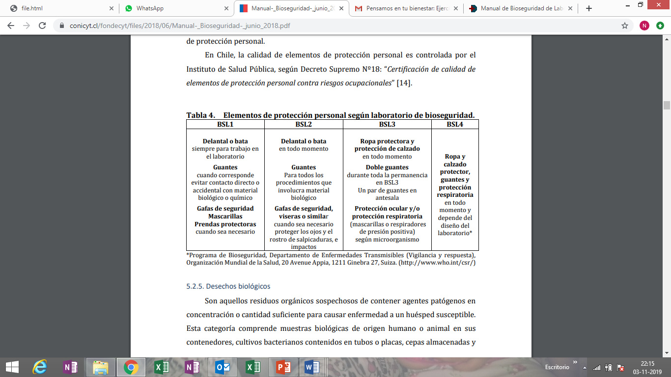

Limpieza y desinfección general

Es necesario contar con procedimientos y programas de limpieza del laboratorio bien definidos para minimizar riesgos de contaminación con materiales biológicos peligrosos.
El personal de limpieza, independientemente de su condición contractual, debe conocer y aplicar los procedimientos establecidos por el laboratorio. De la misma forma, el personal del laboratorio debe verificar que esto se cumpla.

Limpieza y desinfección de mesones

La limpieza y desinfección de los mesones de trabajo no debería delegarse a personal de limpieza externo. Esta función es responsabilidad del técnico o profesional de laboratorio, dependiendo de la cantidad de residuos que resulten y debe hacerse al inicio y término de la jornada de trabajo.

Se recomienda el uso de hipoclorito de sodio en presentación sólida o granulada para preparar a concentraciones en rango de 0.05 a 0.5% lo que dependerá de las características y facilidad de limpieza del material del mesón.

Tabla 4: Productos utilizados para la desinfección de mesones de trabajo.

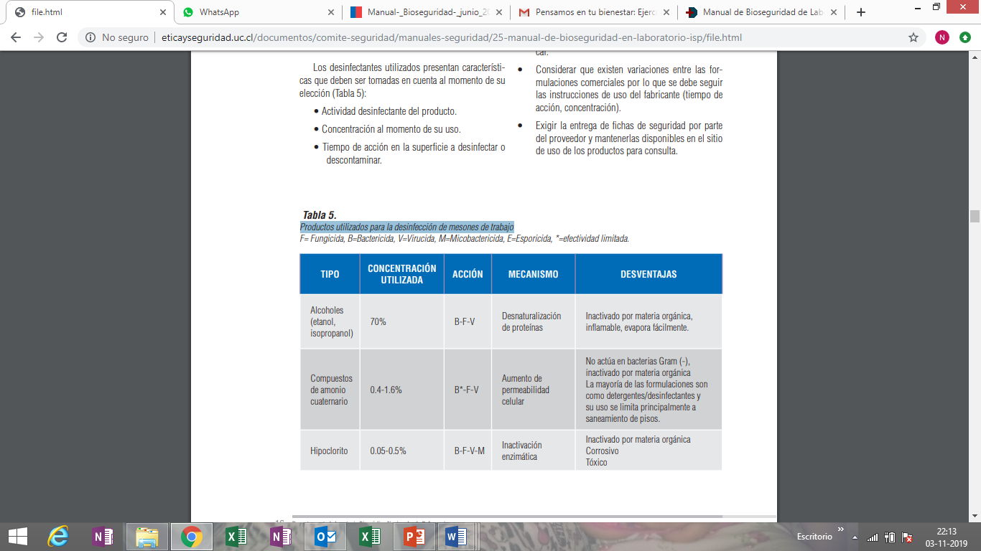

Taller N° 1

Nombre del Taller | Bioseguridad: Riesgos biológicos
Requisitos para Taller | Realizar lectura de guía de taller.  Uso de uniforme de laboratorio  Todos los alumnos deben asistir al taller, con delantal, mangas sobre  el codo, pelo tomado, sin joyas ni reloj, uñas sin esmalte.
Tiempo | 2
N° estudiantes | 10-12
Aprendizajes del Taller | Procedimentales | Actitudinales | Conceptuales
 | Realizar procedimientos de protección en base a normas y  protocolos de riesgos biológicos. | Ser ordenado en la aplicación de procedimientos en base normas y protocolos de riesgos biológicos. | Reconocer los riesgos biológicos en la atención de pacientes.
Estación o Escenario |  | Actividad
Estación 1: Muestras agentes biológicos  Estación 2 Mesones con equipo sucio,  Estación 3. Mesón sucio, derrame de alguna muestra. |  | Estación 1: Medios de cultivos, microscopio con muestras para observación.  Estación 2. Mesones con equipo sucio, el estudiante deberá realizar la limpieza de este con el material necesario.  Estación 3. Mesón sucio, derrame de alguna muestra, se procederá a realizar la limpieza y desinfección del lugar de trabajo.
Recursos | Rol del Docente
Microscopio  Muestras biológicas  Medios de cultivo  Hipoclorito de sodio  Alcohol etílico 70%  Toallas de papel  Agua destilada  Dispensador de jabón desinfectante  Dispensador de toallas de papel  Basurero | El docente inicia el taller activando conocimientos previos.  2.- Organiza el taller y entrega las indicaciones.  3.- Retroalimenta permanentemente a los estudiantes en el desarrollo del taller.  4.- Realiza el cierre de la actividad, aclarando las inquietudes
Evaluación Formativa | Escala de valoración

Pauta de Evaluación

Escala de Valoración para Trabajo Guía de Taller N°1:
Preparación, acondicionamiento y registros para la elaboración de mezclas y preparados magistrales estériles y no estériles.
Logrado | L
Medianamente Logrado | ML
No Logrado | NL

N° | Aspectos a evaluar | L | ML | NL
1 | Su presentación personal es acorde a trabajo dentro del taller (pelo tomado, uñas cortas, uniforme completo). | 2 | 1,5 | 0
2 | Identifica los diferentes tipo de agentes biológicos . | 3 | 2,2 | 0
3 | Prepara las soluciones desinfectantes (hipoclorito al 05%) según las indicaciones del docente. | 3 | 2,2 | 0
4 | Realiza la limpieza de los mesones con la solución desinfectante según los protocolos establecidos. | 2 | 1,2 | 0
5 | Realiza la limpieza de los equipos según lo establecido en los protocolos ministeriales. | 2 | 1,5 | 0
6 | Elimina los residuos en los compartimientos establecidos, según el REAS. | 3 | 2,2 | 0
6 | Deja ordenado y limpio su puesto de trabajo luego de terminar el procedimiento, según protocolo establecido. | 2 | 1,5 | 0
7 | Realiza el lavado de manos posterior a la actividad según protocolo establecido. | 2 | 1,5 | 0
Puntaje total |  | 19 | 13.5 | 0

ESCALA DE NOTAS

